Documentación de eficiencia.
Florin Emanuel Todor
José Antonio Vilarrejo Caballero
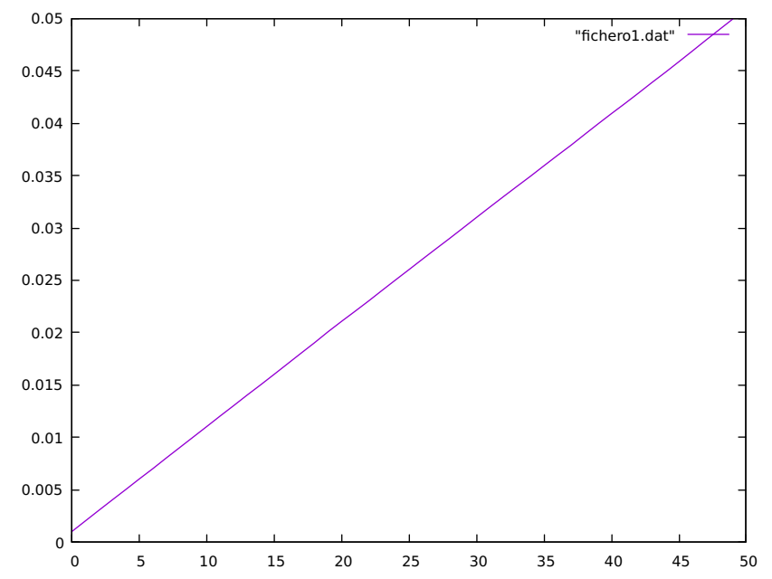

Esta gráfica está realizada a través de la acumulación de todos los valores, para mostrar que es una gráfica creciente.

Esta primera gráfica nos muestra que la primera implementación que teníamos hecha para el proyecto, nos da una eficiencia cuadrática.

Por otro lado, con la segunda implementación, nos debería de salir una eficiencia lineal.

No hemos podido terminar el proyecto por falta de tiempo, únicamente nos faltaba el método Suffle con la segunda implementación para poder realizar el estudio de la eficiencia y hacer la comparación entre la eficiencia de ambas implementaciones.

